דף עבודה לתלמיד - ניסוי: חומרי ננו בטבע

שם התלמיד: ……………………

תאריך: …………………………………..

**בניסוי זה תלמדו על הקשר בין ננו מבנים ובין תכונות של ננו חומרים טבעיים. בדף העבודה שלפניכם מוצגים חומר רקע והנחיות לעריכת הניסויים.**

מטרות:

* **מודעות לקיומם של חומרי ננו טבעיים (כדוגמת חלב וג'לטין)**
* להוכיח בעקיפין את קיומם של חלקיקי ננו בחומרים טבעיים, על סמך תגובת האור לקולואידים
* הבנת הקשר בין מבנים בסדר הגודל ננו ובין תכונות החומר והתנהגותו בסדר הגודל הנראה לעין
* הבנת האופן שבו שינוי הארגון המרחבי של מולקולות החומר, כמו בחלב לדוגמה, מאפשר תוצרים שונים (גבינה, יוגורט וכולי) בעלי תכונות מקרוסקופיות שונות (טעם ריח וכולי)

חומרים:

**- 1 פלטה חשמלית לחימום**

**- 2 כוסות מעבדה בנפח 50 מיליליטר**

**- 1 כוס מעבדה בנפח 200 מ"ל**

**- 2 כוסות מעבדה בנפח 500 מ"ל**

**- 0.5 גרם אבקת ג'לטין (**G1890 **בקטלוג** Sigma-Aldrich**)**

**- 1 כף**

**- 800 מ"ל חלב רזה**

**- 4 כפות חומץ לבן**

**- מדחום**

**- מרית**

**- כפפות לטקס**

**- משקפי מגן**

**- זכוכית מגדלת**

**לניסוי שני חלקים:**

חלק א': **בדיקת חומרי ננו טבעיים ומציאת ראיות עקיפות למבני הננו שהם מכילים**

חלק ב': **בדיקת חומרי ננו טבעיים והבנת הקשר בין מבני הננו שהם מכילים ובין תכונותיהם**

**מיאון תביעה:** יצוין שהניסויים המתוארים בערכת הכשרה זו כוללים שימוש בכימיקלים שיש לנהוג בהם על פי גיליון בטיחות מתאים ולפי כללי הבטיחות של בית הספר. יש להשתמש בציוד מגן אישי כמפורט. כנהוג עם כימיקלים בכלל, יש לנקוט אמצעי זהירות. אין לשאוף מוצקים ויש להימנע ממגע שלהם עם העור, העיניים והבגדים. יש לרחוץ ידיים היטב לאחר העבודה עם החומרים. יש לסלק את החומרים העודפים כמפורט בזאת. את כל הניסויים יש לבצע בנוכחותו של מחנך שהוכשר להוראת מדעים. האחריות לכל הניסויים מוטלת על המנסים. אוניברסיטת ארהוס (iNANO) וקונסורטיום NANOYOU בכללותו אינם אחראים לכל נזק או הפסד שייגרם כתוצאה מעריכת הניסויים.

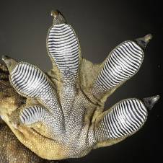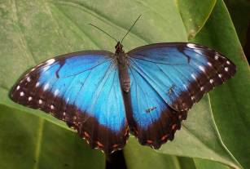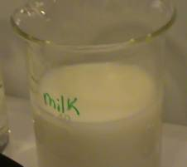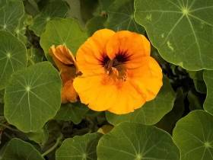

רקע כללי – חומרי ננו טבעיים

**לחומרים רבים בטבע (גם בממלכת החי וגם בממלכת הדומם) יש תכונות שנובעות** מננו-מבנים המרכיבים אותם. **התגובה של אור, מים וחומרים אחרים לאותם ננו-מבנים מעניקה לחומרים הטבעיים הללו** תכונות יוצאות דופן הנראות לעין.

**איור מס' 1 –** דוגמאות לחומרי ננו טבעיים. משמאל למעלה, עם כיוון השעון: פרפר, כף רגל של שממית, עלה של צמח כובע הנזיר, חלב. (תמונות: פרפר: Wiki Commons, Creative Commons Attribute ShareAlike 3.0; כף שממית: א' דינוג'ואלה, אוניברסיטת אקרון, רשת NISE, התדפיס תחת תנאי רשת NISE; כובע הנזיר: Wiki Commons, Creative Commons Attribute ShareAlike 3.0)

**יש** מאות דוגמאות לננומדע שאנו נתקלים בהם תדיר ביומיום**; הליכת השממית על התקרה כאילו כוח הכבידה אינו משפיע עליה, למשל, או הצבעים הבוהקים של כנפי הפרפר, ומאור הגחליליות בלילה.**

חלק א': בדיקה של חומרי ננו טבעיים והוכחה בלתי ישירה להימצאותם של מבני ננו בחומר

בניסוי זה תלמדו דרך עקיפה לזיהוי נוכחותם של חלקיקים הקטנים אפילו מכדי להיראות במיקרוסקופ אופטי.

**חומרי הננו הטבעיים שתבדקו הם** ג'לטין וחלב.

ג'לטין

**ג'לטין הוא מוצק חסר טעם המופק מקולגן, שהוא חלבון המצוי בעורם ובעצמותיהם של בעלי חיים. הג'לטין מוכר בציבור הרחב ומרבים להשתמש בו בהכנת קינוחים ודברי מתיקה. משתמשים בו גם להקרשת מוצרי מזון, לייצור תרופות (לדוגמה, כמוסות מג'לטין), למוצרי קוסמטיקה ולצילום.**

**הג'לטין הוא** חלבון **המופק מה**קולגן **המצוי בעצמות, ברקמות חיבור, באיברים אחדים, ולפעמים במעיהם של** יונקים**, מעי חזיר למשל. אבל היום הולך ונפוץ השימוש ב**דגים **כמקור לג'לטין.**

חלב

**חלב הפרה מכיל מינרלים וביו-מולקולות, כדוגמת שומנים וחלבונים, המפוזרות בתוך מים. אתם בוודאי יודעים שהחלב נוצר באופן טבעי בעטין הפרה, ועובר כל מיני תהליכים כמו פסטור והומוגניזציה בטרם יגיע אל שולחננו. התהליכים האלה לא משפיעים על מבני הננו שאת נוכחותם נוודא בניסוי.**

**המורה יכין 10 מיליליטרים של ג'לטין לכל זוג (על ידי ערבוב של 0.5 מ"ג אבקת ג'לטין עם 50 מ"ל מים קרים וחימום התערובת כמעט עד רתיחה).**

**לניסוי זה תצטרכו:**

**דגימה של ג'לטין צונן**

**כוס מעבדה עם מי ברז**

**כוס מעבדה עם חלב**

**כוס מעבדה ובה חלב מדולל: לכוס מעבדה או כוס רגילה ובה 150 מ"ל של מים מזוקקים הוסיפו**

**טיפה או שתי טיפות של חלב (למשל בעזרת פיפטה). בחשו היטב והניחו לנוזל לעמוד מעט (כדי שבועות האוויר יצאו). צבע הנוזל צריך להיות אפור בהיר.**

1) **האם** **אתם רואים גופים או חלקיקים קטנים כלשהם בדוגמאות החומר שלפניכם? _______**

**האם אתם רואים חלקיקים כלשהם כאשר אתם מסתכלים בדוגמאות בזכוכית מגדלת?**________

**כעת האירו את ארבעת החומרים באלומת לייזר מהצד. מעברה השני של הכוס החזיקו דף חלק במאונך.**

אזהרה: **לעולם אין להקרין אלומת לייזר לכיוון ולסביבת עיניי אנשים ואין להביט בה ישירות! הרכיבו** משקפי מגן **המתאימים לסוג הלייזר כשאתם מבצעים בדיקה זו.**

2) **הסתכלו בכוסות מלמעלה ותארו את מה שאתם רואים. תארו בכתב את התנהגותה של אלומת הלייזר כאשר היא עוברת בכל אחת מדוגמאות החומר.**

**ג'לטין:**

**מים:**

**חלב:**

**חלב מדולל:**

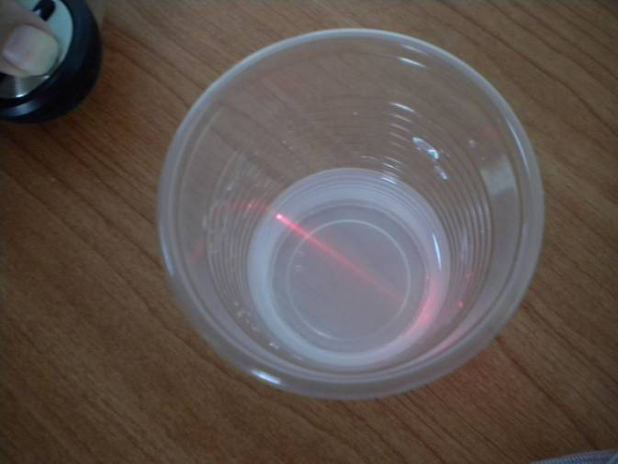

3) **האם** **כל החומרים מתנהגים באותו אופן? נסו לנחש מה מפריע לאלומת הלייזר לעבור בחומר. (שימו לב שאם אתם רואים את אור הלייזר בתוך החומר זה סימן שמשהו מסיטו ממסלולו, שאילולי כן האור לא היה מגיע אל עיניכם.)**  
**____________________________________________________________________________________________________________________________**

4) **אם כך, מה קרה בניסוי? מלאו את החסר:**

**גופיפי ננו מרחפים בדוגמת החומר וכשאור הלייזר פוגע בהם, הוא משנה את כיוונו. שינוי זה נראה כשביל של אור בתוך החומר, כפי שניתן לראות ב ______ וב_____. בחומרים שבהם החלקיקים צפופים עד כדי כך שהאור אינו יכול לעבור, הלייזר יוצר כתם של אור מפוזר, כמו שנראה ב______. ב______ האור עובר בלי הפרעה, לכן אי אפשר לראות את אלומת הלייזר כאשר היא עוברת בחומר זה.**

תערובת המכילה חלקיקים

**קולואיד הוא תערובת שבה חומר אחד מפוזר באופן אחיד בכל נפחו של חומר אחר, אבל החומר המפוזר מרחף כחלקיקים בחומר השני ולא מומס בחומר השני (לא נפרד למולקולות יחידות או יונים כמו בתמיסה), מצב כזה נקרא תרחיף. ככלל, גודלם של החלקיקים המרחפים בקולואיד הוא 5 עד 1000 ננומטרים.** **גופים אלה אינם נראים בעין בלתי מזוינת ואפילו לא במיקרוסקופ אופטי. הם קטנים דים להתפזר באופן אחיד ולהפיק תערובת הומוגנית למראה, אבל גדולים דיים** לפזר אור**. לרוב החלקיקים מפוזרים באופן כה אחיד שהקולואיד נראה כמו תמיסה (למשל שקוף). לכן מבחן הלייזר עוזר לנו בכך שהוא מציג ראיה עקיפה לנוכחותם של חלקיקי ננו בקולואיד, על ידי ניצול תכונת פיזור האור של החלקיקים.** זה מה שקורה בבדיקת הג'לטין והחלב.

באיזה אופן ג'לטין הוא קולואיד? **במחקרים מן העת האחרונה שנעשו במיקרוסקופים (לא אופטיים) מסוג** מיקרוסקופ כח אטומי **(AFM), המסוגלים להבחין במבנים בסקאלה הננומטרית, נמצא שבג'לטין אכן מפוזרים באופן אחיד אינספור** מבני ננו**. ישנם הרבה סוגי ג'לטין, אך לדוגמה, ניתוח** AFM **של ג'לטין מעור של דגי שפמנון** (Ictalurus punctatus), **גילה** נקבוביות טבעתיות **בקוטר 100 ננומטרים בערך,** וננו צבירים כדוריים **בקוטר ממוצע של 260 ננומטר, כל אלה מפוזרים באופן אחיד.** הימצאותם של מבני הננו האלה מוכיחה שהג'לטין הוא קולואיד ומסבירה את העובדה שהוא מפזר אור. במקרה זה חלקיקי הננו האחידים הם גם הצבירים וגם הנקבוביות (שהן בעצם בועיות אוויר בסדר גודל ננו).

באיזה אופן חלב הוא קולואיד? **כמות החלבונים בחלב היא 2.5 עד 3.5 אחוזים, תלוי בזן הפרה, וכ-80% ממולקולות החלבון הן מסוגים הנקראים** קזאינים**. באופן טבעי מולקולות הקזאינים בחלב נצמדות זו לזו ומסתדרות במבנים כדוריים הדומים לכדורי שיער. המבנים האלה נקראים** מיצלות קזאינים(casein micelles)**. קוטרה של מיצלת קזאינים בחלב הוא** בין 50 ל-300 ננומטרים**. בנוסף לקזאינים המיצלות מורכבות מסידן, פוספט ומעט ציטראט. לסיכום,** החלב הוא קולואיד והמיצלות הן גופיפי הננו המרחפים בו. **המיצלות שבחלב הן שנותנות לחלב את** צבעו הלבן**, משום שהן מפזרות אור.**

5) תכונות החלב נגזרות ממיצלות הקזאינים שבו. המיצלות הן מבני ננו כדוריים שקוטרם 50 עד 300 ננומטרים. מהתמונות שבסוף דף עבודה זה, בחרו את דימות ה-AFM המציג לדעתכם מיצלת קזאינים. **זכרו:** **1000 nm = 1 µm**. הדביקו את התמונה כאן.

חלק ב': בדיקה של חומרי ננו טבעיים להבנת הקשר בין מבני ננו ובין תכונות החומר

בניסוי זה תוסיפו חומצה לחלב. הדבר ישבש את ננו-המבנים שבו ויתקבל חומר חדש (בעל מבנים אחרים ותכונות אחרות).

**אינדיקטורי** pH **משמשים להערכת החומציות** **של חומרים נפוצים כדוגמת חומץ, מיץ לימון, חומצה של סוללות ואפילו זיהומים פטריתיים.**

* + **אם ערך ה-**pH **הוא 7, התמיסה נייטרלית.**
  + **אם ערך ה-**pH **גבוה מ-7, התמיסה בסיסית.**
  + **אם ערך ה-**pH **נמוך מ-7, התמיסה חומצית.**

**הרכיבו משקפי מגן ולבשו כפפות בכל זמן הניסוי.**

שלב 1

**- השתמשו בכוס המעבדה ובה החלב הרזה שבדקתם בחלק 1 של הניסוי. בדקו את החלב בנייר הלקמוס (המלמד על רמת החומציות) וציינו בכתב את מידת החומציות (ה-**pH**) של החלב. רשמו זאת בטבלה שבעמוד הבא.**

שלב 2

**- מזגו לכוס מעבדה נקייה 400 מ"ל חלב קר. הניחו את כוס החלב על הפלטה החשמלית, הפעילו את הפלטה וחממו את החלב ל-60 מעלות צלזיוס. אם אין פלטה חשמלית, אפשר לחמם את החלב בכלי עם מים רותחים. המורה יאמר לכם איך לחמם את החלב. לאחר שהתחמם החלב, בדקו את חומציותו בעזרת רצועה חדשה של נייר לקמוס ורשמו את הערך שמצאתם בטבלה שלמטה. התבוננו בחלב ובחשו בו בכף, ואז תארו בטבלה את מראהו, ריחו, ומרקמו.**

שלב 3

**- תוך כדי בחישה נמרצת, הוסיפו לחלב הקר שתי כפות של חומץ לבן (זו תמיסה חומצית). מה התגובה (מראה, ריח, מרקם)? רשמו את תצפיותיכם בטבלה. ציינו (בטבלה) את ה-pH של הנוזל שהתקבל. דגש בטיחות: אין לטעום את החלב החומצי שהתלכדו בו גושים.**

שלב 4

**- באותו אופן, הוסיפו כמות זהה של חומץ (2 כפות)** לחלב החם **(וודאו שחומו קרוב ל-60 מעלות צלזיוס). בחשו והניחו לתערובת לעמוד דקה או שתיים. זכרו שכוס המעבדה חמה! מה התגובה? (זכרו, לא לטעום!) רשמו את התצפיות בטבלה. ציינו את ה-pH** של הנוזל שהתקבל**. מלאו את הטבלה:**

|  |  |  |  |  |
| --- | --- | --- | --- | --- |
| שלב | **חומר** | טמפרטורה | **pH** | מצב החלב (מראה, צבע, ריח, סמיכות) |
| בדיקה 1 | **חלב** | קר |  | נוזל לבן וחלק בלי תלכידים נראים לעין |
| בדיקה 2 | חלב | 60 0 C |  |  |
| בדיקה 3 | חלב + שתי כפות חומץ | קר |  |  |
| בדיקה 4 | חלב + שתי כפות חומץ | 60 0 C |  |  |

6) **האם מצאתם הבדל ברור במצבו של החלב וברמת ה-**pH **שלו** לאחר חימומו בלבד, לפני הוספת החומץ **(בדיקה 1 ובדיקה 2)? אם כן, תארו את ההבדל.**  
**____________________________________________________________________________________________________________________________**

7) **האם מצאתם הבדל מובהק בין מצבו של החלב הקר והחלב החם וברמת ה-**pH **שלו** לאחר הוספת החומץ **(בדיקה 3 ובדיקה 4)? אם כן, תארו את ההבדל.  
____________________________________________________________________________________________________________________________**

8) **על פי התוצאות שקיבלתם בהוספת חומץ לחלב החלב ולחלב הקר, האם לדעתכם התגובה המתרחשת בו תלויה רק בחומציות (ערך ה-**pH**)? נמקו.**  
**____________________________________________________________________________________________________________________________**

זה רק עניין של חומציות, או שיש עוד דברים בגו?

בואו נבין תחילה מה קורה במיצלות הקזאינים ברמה המולקולרית:

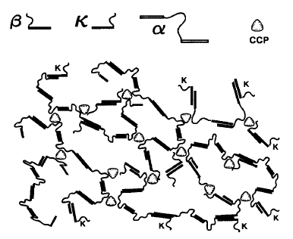**המיצלות הן צבירים של מולקולות קזאיניות, אבל מחקרים מראים שיש כמה סוגים של קזאינים (ראה איור מס' 2). המשותף לכולם הוא שכל סוגי הקזאינים צרים וארוכים ובכולם יש אזור הידרופובי (כלומר אזור דוחה מים) ואזור שניתן לתיאור כבעל מטען אלקטרוסטטי. ההבדל בין סוגי הקזאין הוא במיקומם של אותם אזורים. בגלל קיומם של האזורים האלה, כל הקזאינים, למעט סוג אחד שנקרא קזאין-**k**, נוטים להיקשר ליוני סידן,** Ca2+**.**

איור מס' 2 –מודל של שני סוגי קשר במיצלת קזאינים. שלושת סוגי הקזאין, α, β ו-k מיוצגים כל אחד כפי שמבואר במקרא האיור. (תמונה: תדפיס מתוך Horne D.S., Inter. Dairy Jounal (1988), 8(3), 1710177, ברשות מעם Elsevier.

עכשיו נראה איך המולקולות האלה מתחברות.

**יש שני אופנים אפשריים שבהם קזאינים מתחברים זה לזה במיצלת הקזאינים:**

**- האופן הראשון הוא** הידרופובי**. בסוג חיבור זה, שני אזורים הידרופוביים של מולקולות שונות (קזאין-α וקזאין-β) נצמדים זה לזה (בדומה לשמן המתקבץ לטיפה על פני מים). צמדים אלה מסומנים ב**מלבן **ב**איור מס' 2**. החיבור הזה רגיש לשינויי טמפרטורה.**

**- החיבור השני הוא של אזורים** הידרופיליים("אוהבי מים"), טעונים חשמלית, **של המולקולה. אזורים אלה נקשרים לננו-גבישים קטנים המכונים ננו-צבירים של סידן זרחתי, או ננו-צבירים קולואידיים של סידן זרחתי.הצורה המסמלת אותם מסומנת במקרא האיור בראשי התיבות** CCP**. הקשרים האלה רגישים לשינויים ברמת החומציות.**

עכשיו נוכל להבין את מבנה המיצלה:

**ה-**k**-קזאינים** **אינם נקשרים לצבירי הננו הסידניים, לכן המיצלות אינן יכולות לגדול מעבר לשכבת ה-**k**-קזאינים והם משמשים לה כמעטפת.** ה-k-קזאינים מייצבים את המיצלה. **הם שומרים שלא תגדל יתר על המידה ושהמיצלות לא יתלכדו אלה לאלה (אגרגציה) ולא ישקעו מטה (פרסיפיטציה).**

**אם כך, אנחנו רואים שכל הדחיות, ההיצמדויות והקשירות מחזיקות את המולקולות יחד במבנה. והמיצלה מכילה גם חומר לא אורגני – סידן זרחתי. כך מובטח שהסידן יפוזר שווה בכל נפח החלב (משום שהמיצלות מפוזרות בו שווה) ושהעגל יינק גם חלבונים וגם מינרלים בכל לגימה. והיופי הוא שהמולקולות מסתדרות במבנה המורכב הזה, מיצלת הקזאינים, מאליהן.**

**לסיכום, ראינו שמבנה החלב, ברמת המיצלות, תלוי הן בטמפרטורת החלב והן בחומציותו.**

**עיבוד חלב**

**שמירה על שלמות המיצלה משולה להליכה על חבל דק, ויש שיטות רבות להפר את שיווי המשקל. שיטות אלה מנוצלות למכביר בתעשיית מוצרי החלב. בעזרתן מכינים גבינה ומוצרי חלב מותסס כדוגמת יוגורט. יוגורט הוא מוצר של חלב מותסס המתקבל באמצעות גידול מבוקר של מיקרואורגניזמים מסוימים, בעיקר חיידקים, שהופכים את הלקטוז (סוכר החלב) לחומצה לקטית, חומצת חלב. הורדת ה-**pH **של החלב משנה את מרקמו ואת טעמו. כדי לייצר גבינה משתמשים באנזימים. אלה גורמים להתלכדות ולשקיעה של הקזאינים. כל השיטות לעיבוד חלב** כוללות שינוי בסידור של מולקולות הקזאינים**, שינויים שגורמים להסמכה, שקיעה ותוצאים אחרים. מראה החלב, טעמו ותכונות "מקרו" אחרות שלו קשורים בקשר הדוק למבנהו בסקאלת הננו (למבנים העל-מולקולריים שבו).**

תהליכי עיבוד החלב העיקריים ם:

**- הורדת ה-pH ל-4.6** על ידי הוספת חומצה. פעולה זו מפרקת את מיצלות הקזאין משום שקיומן תלוי בנוכחותם של צבירי הסידן הזרחתי. ברור אפוא שהתמוססות הצבירים (המתרחשת ב-pH 4.6 ומטה) תערער את יציבות המיצלה. כשמוסיפים חומצה (שתורמת פרוטונים – כלומר מטענים חיוביים) לחלב, המטענים השליליים של האזורים הטעונים במולוקולות הקזאין מתאזנים, אחיזתם האלקטרוסטטית בצבירי הסידן הזרחתי מתרופפת, והצבירים נפלטים מהמיצלה. יש לציין ששינוי זה אינו בהכרח מביא להתפרדות הקזאינים מהמיצלה ולשקיעה. בטמפרטורה נמוכה מ-25 מעלות צלזיוס, מתגברת ההתפרדות, אבל כללית, הקזאינים נשארים מאוגדים במיצלות. הסיבה לדבר נעוצה בכך שיציבות מיצלת הקזאינים אינה תלויה אך ורק בקשרים האלקטרוסטטיים, אלא גם באינטראקציות ההידרופוביות (המולקולות נדבקות יחד כדי להגן על עצמן מחשיפה למים). האינטראאקציות האלה מושפעות מאוד מהטמפרטורה: ככל שהטמפרטורה גבוהה יותר, כך הם חזקים יותר. **לפיכך, האינטראקציות ההידרופוביות שומרות על יציבות המיצלה בחלב קר אפילו כשה-pH יורד.** ומצד שני, **אם הגברת החומציות מתרחשת לאחר שהחלב חומם (ל-60 מעלות בערך), המיצלות מתפרקות (הסידן הזרחתי משתחרר), וכעת הכוחות האלקטרוסטיים יחד עם האינטראקציות ההידרופוביות החזקות גורמים למולקולות להתלכד לגושים גדולים ששוקעים לתחתית הנוזל, בדומה לאופן שבו שמן ומים שעורבבו נפרדים זה מזה לאחר כמה זמן.**

**- התקפה של כימוזין מביאה לשקיעת המיצלות ולהתהוות גבן, תהליך זה משמש לייצור גבינה. הכימוזין הוא אנזים המופק מקיבות עגלים, והוא המרכיב הפעיל העיקרי בתערובת ההגבנה (**rennet**). הכימוזין תוקף קשר מסוים אחד בקזאין ה-**k**, ומחלק את המולקולה שלו לשני פפטידים (אבני הבניין של מולקולות): האחד נשאר מחובר למיצלה, והשני מתמוסס בנוזל שסביבו. כנזכר לעיל, קסאין ה-**k **חיוני ליציבות המיצלות ולהפרדה ביניהן, ולכן התפרקותו מפרה יציבות זו. המיצלות מתקבצות זו לזו ובסופו של דבר מצטרפות לגבן.**

**- הוספה מבוקרת של** חיידקי חומצה לקטית **(חיידקים שמפרישים חומצה לקטית כדוגמת לקטובצילוס, לקטוקוקוס ולאוקונוסטוק) בתנאי עיבוד מסוימים מתסיסה את החלב ומניבה מוצרי חלב מותסס כגון יוגורט. תהליך זה שונה מהחמצה פשוטה משום שהחלב גם מחומם וחלבוני ואיי משתתפים בתהליך גם כן. הקרישה (קואגולציה) היא תוצאה של עליית החומציות, אבל היא לא מביאה להיווצרות גבן, אלא לתוצר סמיך יותר מחלב רגיל.**

**- הוספה מבוקרת של חיידקי חומצה לקטית (חיידקים שמפרישים חומצה לקטית כדוגמת לקטובצילוס, לקטוקוקוס ולאוקונוסטוק) בתנאי עיבוד מסוימים מניבה מוצרי חלב מותסס כגון יוגורט. תהליך זה שונה מהחמצה פשוטה משום שהחלב גם מחומם וחלבוני חלב נוספים משתתפים בו גם כן. הקרישה (קואגולציה) היא תוצאה של עליית החומציות. אבל היא לא מביאה להיווצרות גבן, אלא לתוצר שהוא צמיג יותר מחלב רגיל.**

9) **איזה תהליך מהתהליכים שתוארו לעיל עבר החלב בניסוי זה?**  
**____________________________________________________________________________________________________________________________**

10) **על פי מה שקראתם בדפים אלה, הסבירו את ההבדל בין תגובת החלב הקר לחומץ ותגובת החלב החם.**____________________________________________________________________________________________________________________________

11) **האם מולקולות החלבון הפכו למולקולות אחרות בניסוי? אם לא, מה כן השתנה?  
____________________________________________________________________________________________________________________________**

12) **על פי החומר שקראתם, תארו במילים שלכם את מה שקורה למיצלות הקזאינים בתהליך שמניב את מוצר החלב החביב עליכם.**  
**____________________________________________________________________________________________________________________________**

מה אפשר ללמוד מהניסוי הזה על ננוטכנולוגיה?

- מבנה משפיע על תכונות פיזיות (צבע, ריח, צמיגות וכולי): **ישנם** **חומרים בעולם הטבע "האמיתי", חומרים כמו חלב למשל, שנראים כפי שהם נראים בגלל מבני ננו מורכבים שהם מכילים. החלב לבן משום שהוא קולואיד שמרחפים בו ננו-חלקיקים (מיצלות הקזאינים). כאשר משנים את מבנה המיצלות, משתנות כמה מתכונות ה"מקרו" של החלב, כמו** צבע, ריח ומרקם**.**

- מבנה משפיע על תפקוד: **חומרים אורגניים מתנהגים בצורה מאוד מסוימת שלפעמים מוכתבת גם מסידור העל של המולקולות שלהם (ננו-מבנים). כאשר משנים את המבנים האלה, יכול להתקבל חומר שמתנהג בצורה שונה ובעל תפקוד אחר. בייצור מוצרי חלב, שינוי מיצלות הקזאינים בתהליכים שונים (לדוגמה, הוספת כימוזין או התססה על ידי חיידקי חומצה לקטית) מניב מוצרים שונים (גבינה, יוגורט וכולי).** והרי זה אחד הרעיונות המרכזיים בננוטכנולוגיה: **להנדס חומרים כדי להעניק להם תכונות חדשות על ידי התערבות בסידור המולקולות שלהם.**

**שימו לב שבכל התהליכים שעבר החלב בניסוי זה, המולקולות עצמן לא השתנו. מה שהשתנה הוא רק אופן ההתקשרות שלהן זו אל זו והמבנה העל-מולקולרי בסדר הגודל ננו.**

תמונות לשאלה 5**: גזרו את התמונה הנכונה לדעתכם והדביקו אותה במקום המיועד לה בשאלה 5.**

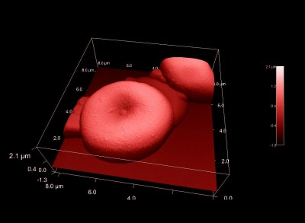

א

ב

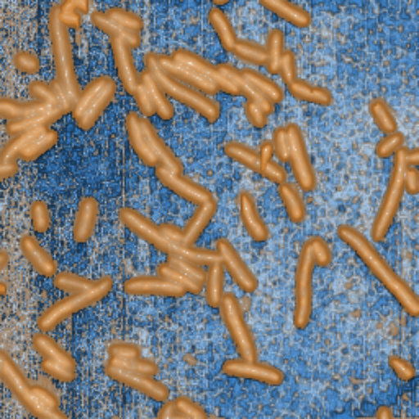

0 30µm

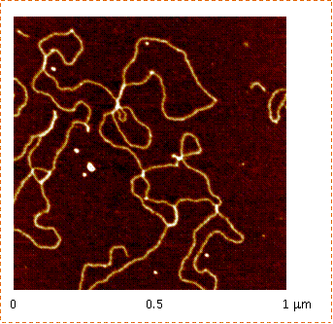

ד

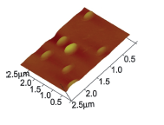

ג

תמונות: **(א) כריסטוף גסלברגר, התמונה מתוך** O. Hekele, C.G. Goesselsbergerand I.C. Gebeshuber: "Nanodiagnostics performed on human red blood cells with atomic force microscopy"; (ב**) דימות** AFM **של תאי חיידקים שנאספו במרכז** iNANO **של אוניברסיטת ארהוס. התמונה באדיבות** Park Systems XE-B**; (ג) תדפיס ברשות מתוך:** Shekar et al., PNAS (May 23, 2006), vol. 103, no. 21, pp 8000-8005. Copyright 2006 National Academy of Sciences, U.S.A.; (ד) דימות AFM של גדיל דנ"א כפול על מצע נציץ, התמונה באדיבות JPK Instruments AG. אין לעשות שימוש אחר בתמונות אלה בלא הסכמה בכתב מעם בעלי זכויות היוצרים.

**התמונות שבדף זה מוגנות בזכויות יוצרים. ראה את רשימת בעלי הזכויות ותנאי השימוש בעמ' 2. אין**

**לעשות בהן כל שימוש אחר בלא הסכמה בכתב מעם בעלי זכויות היוצרים.**